淄博市住房和城乡建设局
2020年政府信息公开年度报告

市政府：
根据《中华人民共和国政府信息公开条例》《山东省政府信息公开办法》有关规定和市政府有关文件要求，市住房城乡建设局按照《淄博市人民政府办公室关于编制和公布2020年政府信息公开工作年度报告的通知》要求，安排专人负责，积极推进政府信息公开工作。
一、总体情况
（一）加强组织领导和制度建设。局属各单位主要负责人负总责，认真做好政府信息公开保障工作，对于日常文件做到能公开的及时公开，对于工作动态和相关典型注重总结、提炼，及时对外公开发布。印发《关于进一步落实<2020年淄博市政务公开工作方案>加强信息公开工作的通知》,整理2020年信息公开主要工作任务分工,并明确了具体的责任科室和单位。聚焦“三改三建”、绿色建筑发展、物业管理等民生热点，加大相关政策措施、工作成效、工程进展等信息公开力度。
（二）发布解读、回应社会关切情况。围绕2020年全市重点工作任务，全面公开、精准解读相关政策措施，确保政策内涵透明、信号清晰。按照“谁起草谁解读”原则，切实做到政策性文件与解读方案、解读材料同步组织、同步审签、同步部署。重要的政策要通过新闻发布会进行解读，对人民群众和媒体关注度高的内容要跟进解读，2020年共解读政策19条，年内召开了2次新闻发布会，及时回应社会关切。加强宣传平台建设，2020年网站总访问量1544712次，信息发布1840条，淄博建设微博信息发布332条，粉丝量77561人，淄博住建微信公众号发稿375条，订阅数2269人。
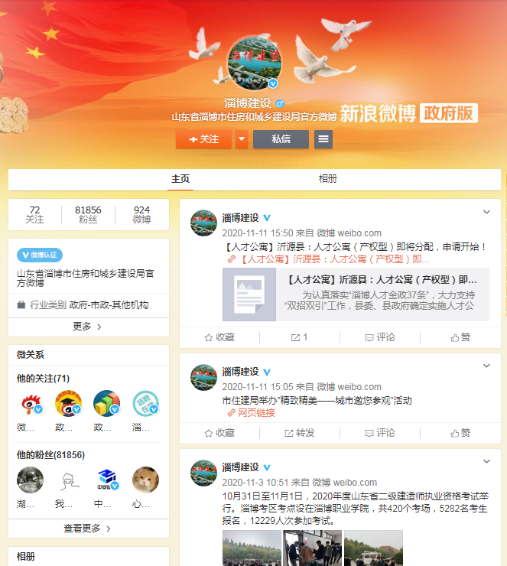
（三）重点领域政府信息公开情况。结合融公开工作台，系统整合重点领域政府信息公开条目，全面推进重点领域政务公开工作。推进行政审批双公示信息，完善“双公示”专栏，将行政审批和行政许可事项实现了实时公开查询；建立财政预决算专栏，对财政预算决算进行了公开；持续更新“三改三建”专栏，对保障性住房、棚户区改造和农村危房改造情况进行了公开公示；加强管理规范性文件和政策解读专栏，对规范性文件进行了公开，实现政策解读全覆盖；不断维护安全生产专栏，对安全生产信息进行了及时公开。
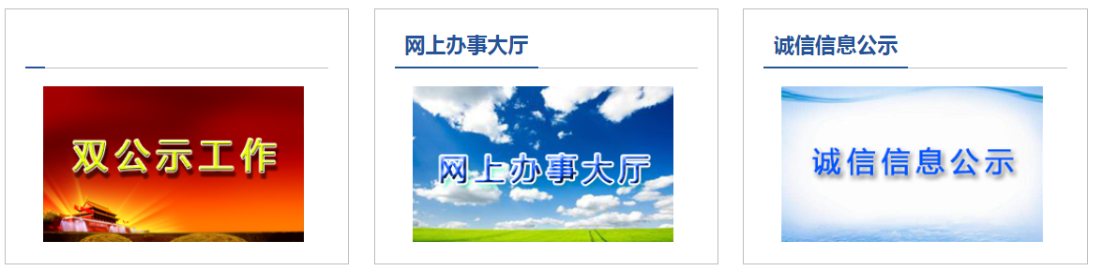
加强行业管理平台建设，网站对相关企业和人员的诚信信息进行实时公开，建立“诚信信息公示”系统，针对开发企业、建筑企业诚信行为进行实时公开，对建筑企业诚信情况实现日排名。网站建立“房地产预售楼盘查询”系统，对房屋预售楼盘情况进行实时公开。
（四）人大代表建议政协委员提案办理工作情况。由我局承办的人大代表建议、政协委员提案共82件，比去年58件增长了41.4%，其中：人大代表建议20件，比去年增加了17.6%，政协委员提案62件，比去年增加了51.2%。
从建议、提案反映的问题看，主要涉及五个方面：一是关于加强城乡基础设施建设、破解停车难提升城市功能等建议提案25件。二是关于物业管理、人居方面的建议提案有23件。三是关于促进建筑业房地产业改革发展、建筑节能等建议提案11件。四是关于老旧小区改造、农村旱厕改造、古村落保护、人才公寓等建议提案有12件。五是关于公用事业方面的建议提案有11件。这些建议、提案充分反映了人大代表、政协委员、各级领导和社会各界对住房城乡建设事业的关心和支持。我们将“行文规范严谨，措施有效落实，答复认真及时，代表委员满意”作为办理工作目标，严格按办理工作要求和程序，突出重点、讲究实效，实现了办复率100%。9月25日上午，我局召开了面复会，邀请了人大、政协的相关领导，以及部分代表和委员进行了进一步的沟通和答复，及时改正工作存在的问题和不足，推动全市住房城乡建设工作实现了新的发展。
二、主动公开政府信息情况
第二十条第（一）项
信息内容 | 本年新制作数量 | 本年新公开数量 | 对外公开数量
规章 | 0 | 0 | 0
规范性文件 | 13 | 13 | 33
第二十条第（五）项
信息内容 | 上一年项目数量 | 本年增减 | 处理决定数量
行政许可 | 18 | +11 | 2985
其他对外管理  服务事项 | 65 | 0 | 0
第二十条第（六）项
信息内容 | 上一年项目数量 | 本年增减 | 处理决定数量
行政处罚 | 394 | +3 | 21
行政强制 | 1 | 0 | 0
第二十条第（八）项
信息内容 | 上一年项目数量 | 本年增减
行政事业性收费 | 0 | 0
第二十条第（九）项
信息内容 | 采购项目数量 | 采购总金额
政府集中采购 | 15 | 842.62
三、收到和处理政府信息公开申请情况
（本列数据的勾稽关系为：第一项加第二项之和，等于第三项加第四项之和） |  |  | 申请人情况
 |  |  | 自然人 | 法人或其他组织 |  |  |  |  | 总计
 |  |  |  | 商业机构 | 科研机构 | 社会公益机构 | 法律服务机构 | 其他
一、本年新收政府信息公开申请数量 |  |  | 63 | 1 | 1 | 0 | 0 | 0 | 65
二、上年结转政府信息公开申请数量 |  |  | 0 | 0 | 0 | 0 | 0 | 0 | 0
三、本年度办理结果 | （一）予以公开 |  | 3 | 0 | 0 | 0 | 0 | 0 | 3
 | （二）部分公开 |  | 15 | 0 | 0 | 0 | 0 | 0 | 15
 | （三）不予公开 | 1.属于国家秘密 | 0 | 0 | 0 | 0 | 0 | 0 | 0
 |  | 2.其他法律行政法规禁止公开 | 0 | 0 | 0 | 0 | 0 | 0 | 0
 |  | 3.危及“三安全一稳定” | 0 | 0 | 0 | 0 | 0 | 0 | 0
 |  | 4.保护第三方合法权益 | 1 | 0 | 0 | 0 | 0 | 0 | 1
 |  | 5.属于第三类内部事务信息 | 0 | 0 | 0 | 0 | 0 | 0 | 0
 |  | 6.属于四类过程性信息 | 0 | 0 | 0 | 0 | 0 | 0 | 0
 |  | 7.属于行政执法案卷 | 0 | 0 | 0 | 0 | 0 | 0 | 0
 |  | 8.属于行政查询事项 | 0 | 0 | 0 | 0 | 0 | 0 | 0
 | （四）无法提供 | 1.本机关不掌握相关政府信息 | 23 | 1 | 1 | 0 | 0 | 0 | 25
 |  | 2.没有现成信息需要另行制作 | 2 | 0 | 0 | 0 | 0 | 0 | 2
 |  | 3.补正后申请内容仍不明确 | 0 | 0 | 0 | 0 | 0 | 0 | 0
 | （五）不予处理 | 1.信访举报投诉类申请 | 0 | 0 | 0 | 0 | 0 | 0 | 0
 |  | 2.重复申请 | 0 | 0 | 0 | 0 | 0 | 0 | 0
 |  | 3.要求提供公开出版物 | 0 | 0 | 0 | 0 | 0 | 0 | 0
 |  | 4.无正当理由大量反复申请 | 1 | 0 | 0 | 0 | 0 | 0 | 1
 |  | 5.要求行政机关确认或重新出具以获取信息 | 0 | 0 | 0 | 0 | 0 | 0 | 0
 | （六）其他处理（不属于政府信息） |  | 11 | 0 | 0 | 0 | 0 | 0 | 11
 | （七）总计 |  | 56 | 1 | 1 | 0 | 0 | 0 | 58
四、结转下年度继续办理 |  |  | 7 | 0 | 0 | 0 | 0 | 0 | 7
四、政府信息公开复议诉讼情况
行政复议 |  |  |  |  | 行政诉讼
结果维持 | 结果纠正 | 其他结果 | 尚未审结 | 总计 | 未经复议直接起诉 |  |  |  |  | 复议后起诉
 |  |  |  |  | 结果维持 | 结果纠正 | 其他结果 | 尚未审结 | 总计 | 结果维持 | 结果纠正 | 其他结果 | 尚未审结 | 总计
16 | 30 | 0 | 1 | 47 | 0 | 0 | 0 | 0 | 0 | 10 | 1 | 0 | 2 | 13
五、存在的主要问题及整改情况
从主动公开情况来看，存在部门文件与部门会议公开不及时，规范性文件以外文件缺少解读的问题。下一步将严格规范要求，及时公开部门文件与部门会议，积极推进政策解读工作，同时丰富解读形式，增强文件内容公开的效果。从依申请公开和复议情况来看，存在部分针对非政府信息或非本部门政府信息的申请，同时仍存在答复情况适用法律不正确、答复时间超出法定期限的问题。下一步将增强政务公开知识普及，同时继续规范依申请公开答复格式，严格按照法定时限进行答复。
六、其他情况
无。
特此报告。

淄博市住房和城乡建设局
2021年1月28日

